**Образовательная организация:** Частное общеобразовательное учреждение «Средняя школа №23 «Менеджер», г. Альметьевск

**Предмет:** Химия

**Класс:** 9-10 классы

**Тема:** Методические рекомендации по организации проектно-исследовательской деятельности с учащимися

**Форма:** методические разработки проектно- исследовательских работ (из опыта работы)

**Технологии:** 1. Проектные методы обучения

2. Исследовательские методы обучения

**Фамилия Имя Отчество:** Мугаффарова Венера Таврисовна

Химия - это наука экспериментальная. Использование на уроках демонстрационных, лабораторных опытов даёт ощутимый педагогический эффект в плане формирования мотивации школьников к познанию окружающего мира, вызывает интерес к изучению учебного материала.

В федеральных государственных образовательных стандартах прописана реализация проектной, исследовательской деятельности учащихся, следовательно, каждый ученик должен быть этому обучен. Качество, оригинальность, научность проекта во многом зависит от технического оснащения, использования новых технологий и творческого подхода к его реализации.

В нашей школе уже не первый год работают проектные мастерские по разным направлениям: «Страна чудес» (химия), «Исследователи мира» (история), «Буквоеды» (русский язык), «Розовый слон» (ИЗО), «Увлекательная психология» (психология) и т.д. В первом полугодии ученики 5-7 классов выполняют индивидуальные проекты, а во втором полугодии групповые. Ученики 8-10 классов готовятся к защите индивидуального проекта в конце 9-го и 10 классов.

Проектные технологии – это, прежде всего, творчество детей. Работа над интересным проектом, с использованием химического оборудования, реактивов, позволяет учащимся стать настоящими исследователями и может стать мощным стимулом, мотивирующим к изучению химии.

В конкурсной работе я представляю некоторые методические рекомендации по организации проектно-исследовательской деятельности с учащимися. Я надеюсь, что методические разработки, представленные в работе, могут стать полезными моим коллегам в их совместной с детьми проектной деятельности.

Методическая разработка для организации проектно-исследовательской деятельности с учащимися 9-10 классов с применением фолдскопов.

**Тема «Факторы, влияющие на разрушение белков в животных и растительных клетках»**

**ВВЕДЕНИЕ**

Химия- это огромное поле для исследовательской деятельности. Изучая на практике загадочный мир химических веществ, их влияние на жизнедеятельность живых организмов можно понять, как правильно использовать вещества, при этом закладываются основы исследовательской работы. Методическая разработка по теме «Факторы, влияющие на разрушение белков в животных и растительных клетках» составлена для организации исследовательской деятельности с учащимися 9-10 классов с применением фолдскопов. Любая практическая и лабораторная работа - это мини - исследование. Данная методическая разработка может быть использована для выполнения индивидуального проекта, а также на уроках химии при изучении темы «Белки» или на уроках биологии при изучении темы «Химический состав клетки» в 9 и 10 классах. Работа рассчитана на возможность использования фолдскопов не только в условиях учебной лаборатории, но и в домашних условиях.

**Актуальность:** Белок – неотъемлемая составляющая живого организма, нарушение которой может вызвать его разрушение. Другое название белка – протеиныпроисходит от греческого слова «протос», то есть первый, важнейший и подчеркивает их исключительную роль в процессах жизнедеятельности. Благодаря фолдскопам можно рассмотреть и зафиксировать изменения, которые происходят на клеточном уровне в структуре белков. Это устройство позволяет выполнить на смартфоне макро-снимки с увеличением в более чем 2000 раз и заглянуть в микромир животной и растительной клеток.

**Цель исследования:** изучитьвлияние спирта, солей тяжелых металлов, температуры, кислот, щелочей на жизнедеятельность животной и растительной клетки.  
**Объект наблюдения:** кожица листьев алоэ, яичный белок.

**Задачи исследования:**

1. Изучить значение белков в жизнедеятельности животной (яичный белок) и растительной клеток (хлорофилл).
2. Определить при помощи результатов опытов влияние спирта, солей тяжелых металлов, температуры, кислот, щелочей на жизнедеятельность клеток.

**Методы исследования:**

1. Библиографический анализ учебной литературы и материалов сети Internet
2. Экспериментальный
3. Наблюдение
4. Исследовательская фотография

**Гипотеза:** спирт, соли тяжелых металлов, кислоты, щелочи, высокая температура разрушают структуру белка.

**Оборудование и материалы:** фолдскопы, препровальная игла, пинцет, держатели для проб и наклейки, спиртовка, спички, поднос, образцы кожицы листа алоэ (можно другие объекты исследования), яичный белок, йод, азотная кислота, гидроксид натрия, спирт этиловый, ацетат свинца(II), горячая вода, сульфат меди (II).

**Проектный продукт:** фотографии микроскопического исследования.

**Инструкция по выполнению работы**

1. Изучите инструкцию и соберите фолдскоп.

2. В медиатеке проекта «Сделай мир ближе» [2] изучите инструкцию по приготовлению препарата для фолдскопа.

3. Инструктаж по технике безопасности при работе с препаровальной иглой, щелочью, кислотой.

4. Возьмите листья растения алоэ или любого другого с которого вы сможете с помощью препаровальной иглы и пинцета отделить небольшой кусочек кожицы или мякоти.

5. Сделайте препарат для фолдскопа (можно добавить каплю раствора йода).

6. Рассмотрите препарат с помощью фолдскопа.

7. Сделайте фотографии контрольного образца (можно снять видео).

8. Приготовьте препараты, добавляя к исходным образцам:

* спирт
* азотную кислоту
* соль тяжелого металла
* свежеосажденный гидроксид меди (II)
* исходный образец подержите аккуратно над горячим водяным паром

9. Спроецируйте изображение и сделайте фото.

10. Полученные результаты необходимо занести в таблицу (Приложение 1).

11. Сделайте препарат яичного белка для фолдскопа и проверьте по такому же алгоритму влияние на белковую молекулу действие тех же факторов: спирта, азотной кислоты, соли тяжелого металла (ацетата свинца), гидроксида меди (II) и нагревания.

12. Спроецируйте изображение и сделайте фото.

13. Полученные результаты необходимо занести в таблицу (Приложение 1).

14. Сделайте выводы по результатам опытов. Укажите, подтвердилась ваша гипотеза или нет. На основе наблюдений, фотографий, заполненной таблицы сделайте вывод о влиянии химических реагентов на живые клетки.

**ЗАКЛЮЧЕНИЕ**

Итак, изучив особенности строения и свойства белков в составе растительной и животной клетки учащиеся экспериментальным путем могут доказать, что некоторые факторы внешнего воздействия негативно влияют на белковую структуру живой клетки. Они могут привести к частичному (денатурации) или полному разрушению (деструкция) белка. Этими факторами являются едкие вещества кислоты и щелочи, соли тяжелых металлов, спирт, нагревание.

Качественные реакции на белки, которые позволили определить наличие аминокислот, содержащих серу, ароматические радикалы, доказать, что белки состоят из альфа- аминокислот.

Использование фолдскопов превращает рядовую практическую работу в уникальное мини- исследование и позволяет рассмотреть и зафиксировать изменения, которые происходят на клеточном уровне в структуре белка растительной и животной клеток. (Приложение 2)

***Литература***

1) Федеральные государственные образовательные стандарты [Электронный ресурс] / URL: https://fgos.ru/ (Дата обращения 4.02.2020)

2) Инструкция по подготовке препарата для фолдскопа [Электронный ресурс] https://globallab.org/ru/project/media/rassmatrivaem_rastitelnye_kletki.ru.html#close (Дата обращения 3.02.2020)

3) Википедиа. [Электронный ресурс] <https://ru.wikipedia.org/> (Дата обращения 4.2.2020)

4) Химия. Углубленный уровень. 10 класс. В.В. Еремин, Н.Е. Кузьменко, В.И. Теренин, А.А. Дроздов, В.В. Лунин.- 6-е изд., М.: Дрофа, 2019. – 446 с.

5) Химия для любознательных. Э. Гроссе, Х. Вайсмантель- 3-е изд,- Л. Химия, 987.- 392 с.

Приложение 1

Результаты экспериментальных опытов.

Влияние внешних факторов на белковую структуру растительной и животной клеток с использованием фолдскопа.

|  |  |  |
| --- | --- | --- |
| Биологический  Реагент | Алоэ | Яичный белок |
| Этиловый спирт |  |  |
| Ацетат свинца |  |  |
| Азотная кислота |  |  |
| Гидроксид меди (II) |  |  |
| Нагревание |  |  |

Таблица 1

Приложение 2

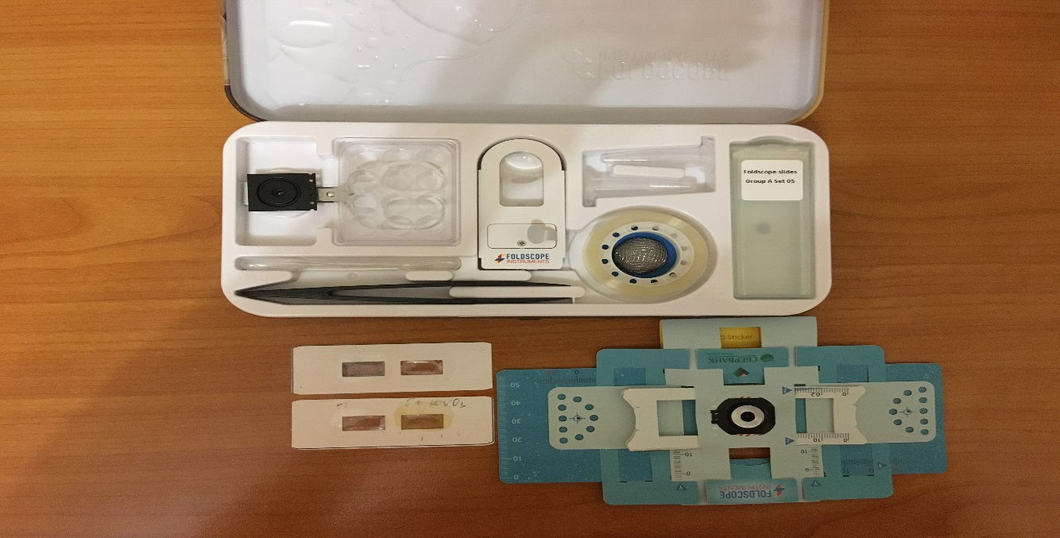

Набор для микроскопического исследования и фолдскоп ( фото1)

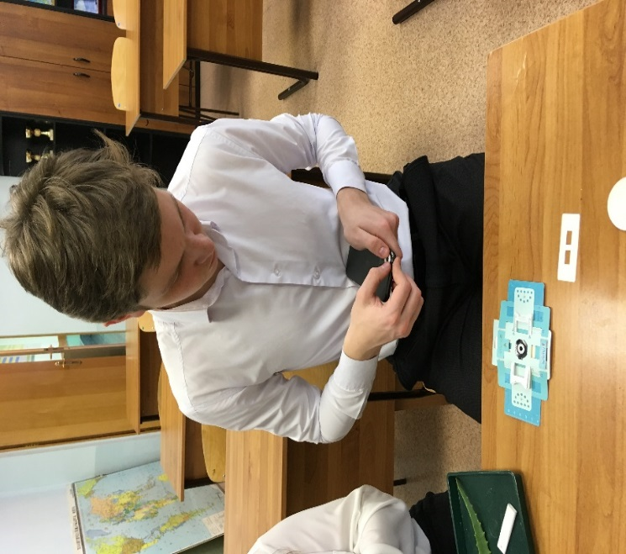 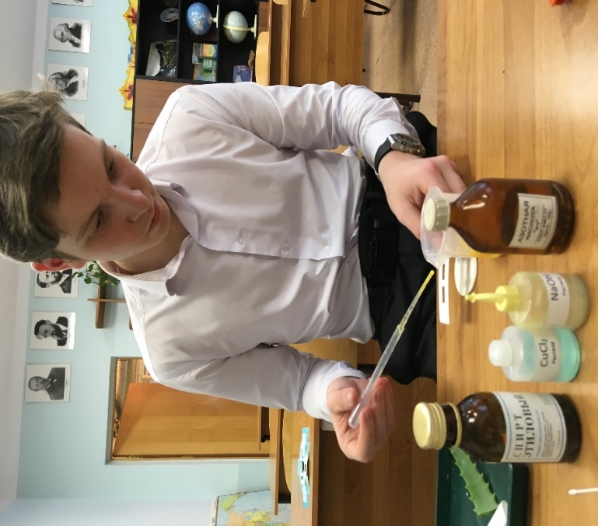

Подготовка фолдскопа к фотосъемке Приготовление микроприпаратов с

(фото 1) с белком (фото 2)

**Результаты исследовательского фотографирования (проектный продукт)**

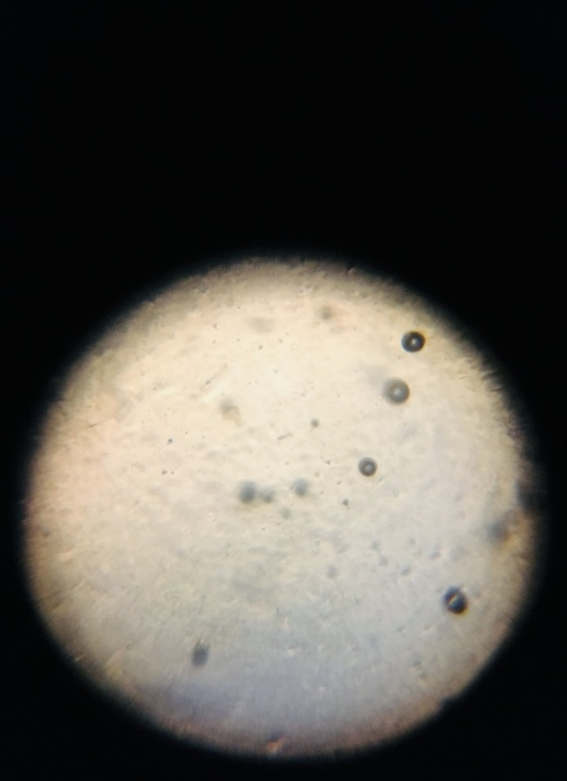 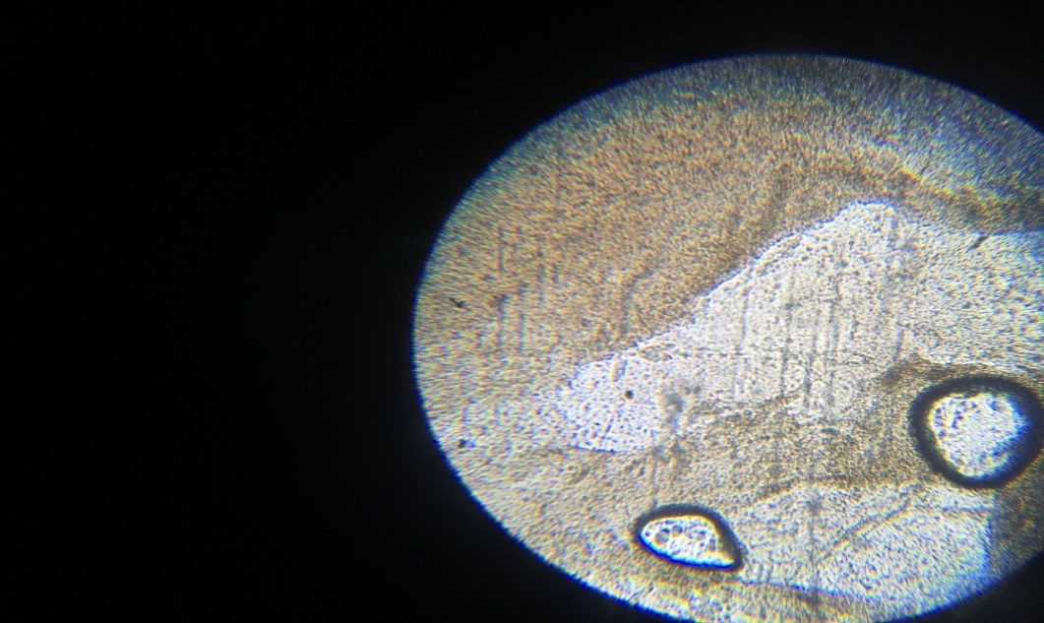

Яичный белок без внешнего

воздействия (фото 3)

Белок под воздействием азотной кислоты - ксантопротеиновая реакция (фото 4)

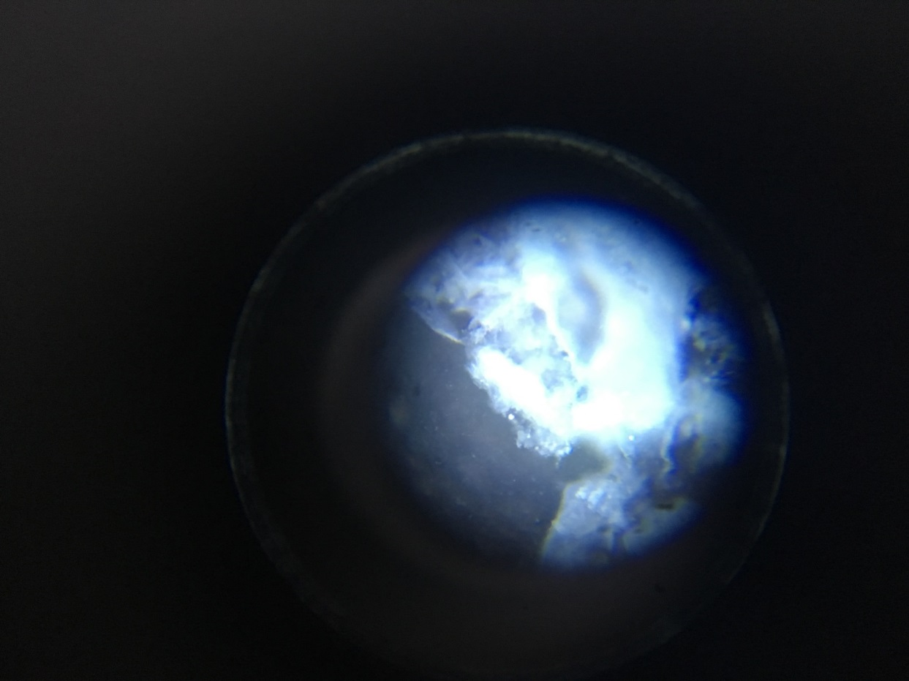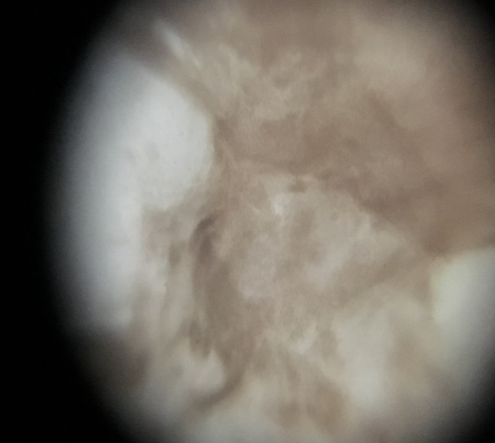

Белок под воздействием органических растворителей- этилового спирта (фото 5)

Биуретовая реакция на белок

(фото 6)

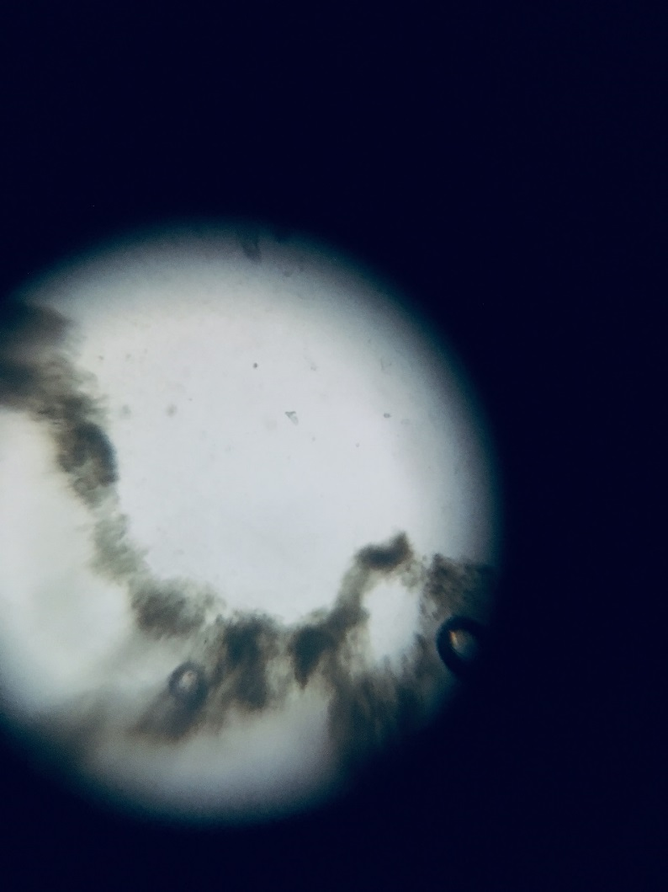 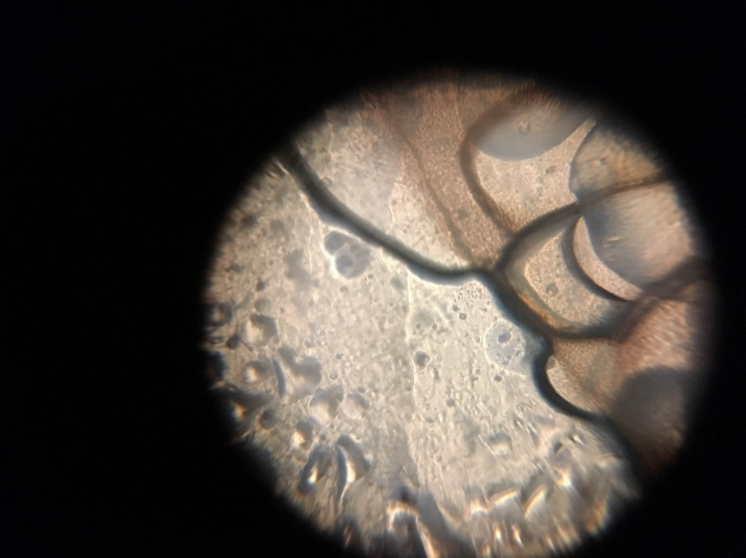

Действие кристалов ацетата свинца на белок (фото 7)

Белок после нагревания над нагретым паром (фото 8)

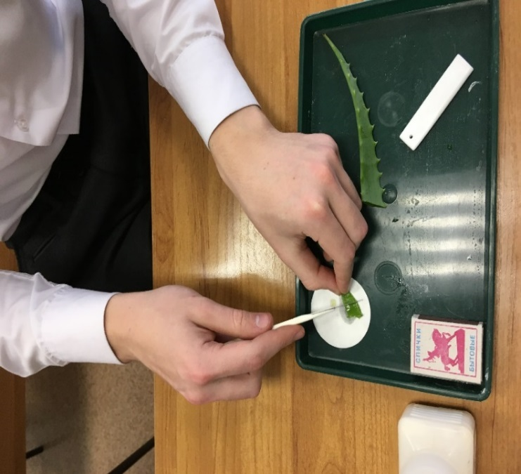

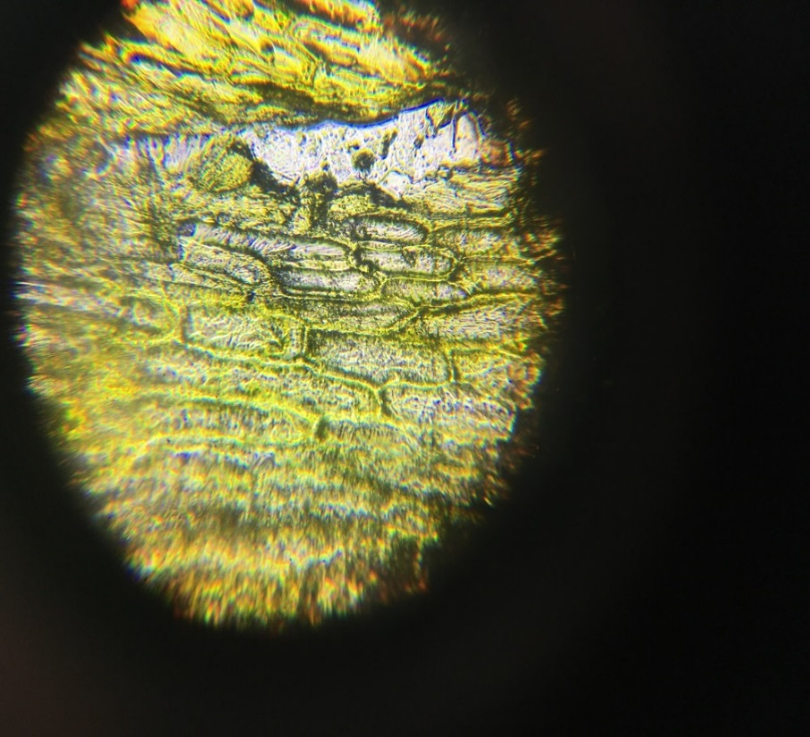

Подготовка микропрепората кожицы листа алоэ (фото 9)

Растительная клетка листа алоэ без внешнего воздействия (фото 10)

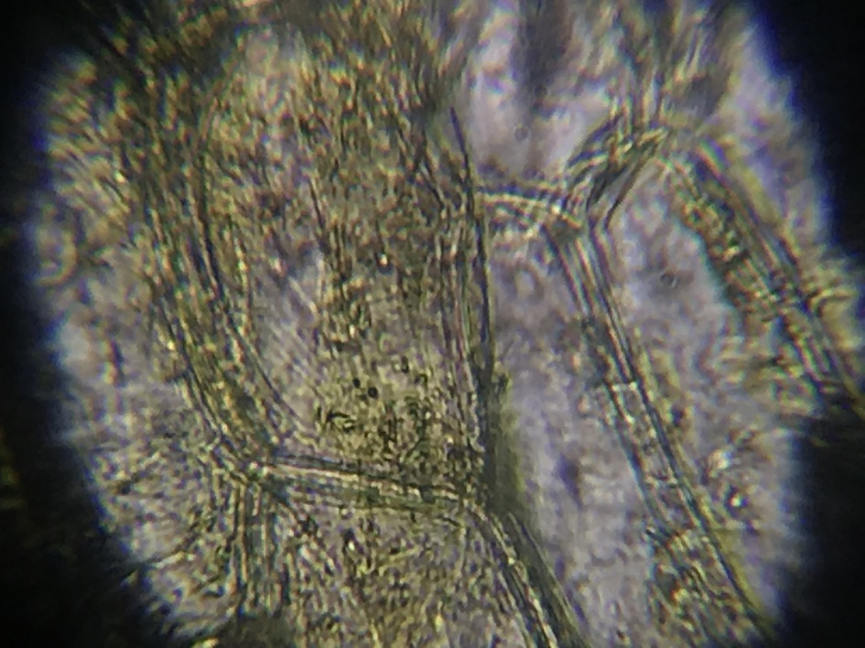

Результат действия соли ацетата свинца на растительную клетку (фото 11)

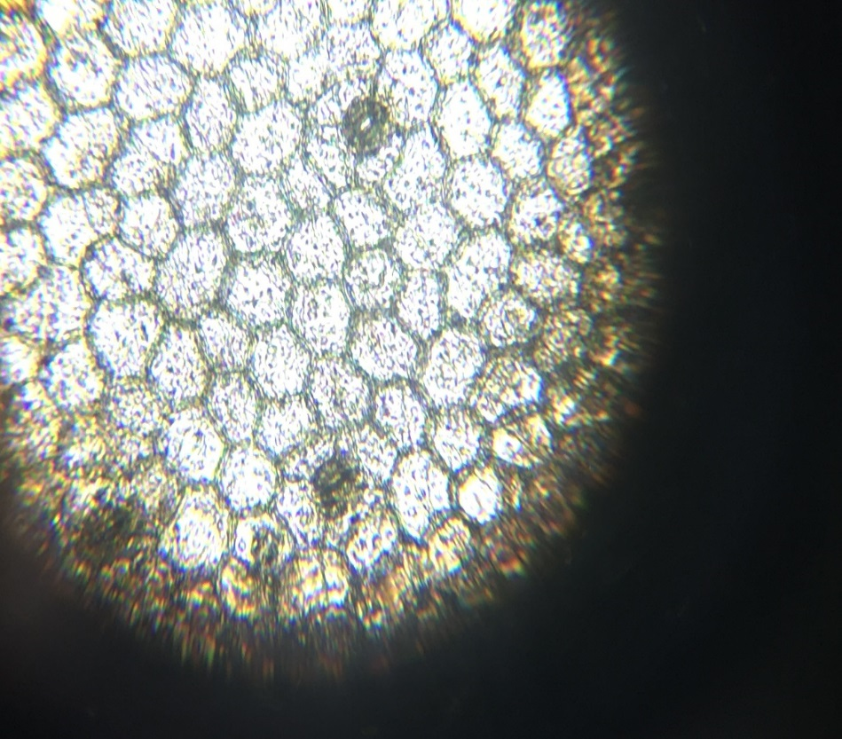

Результат действия азотной кислоты на клетки алоэ (фото 12)

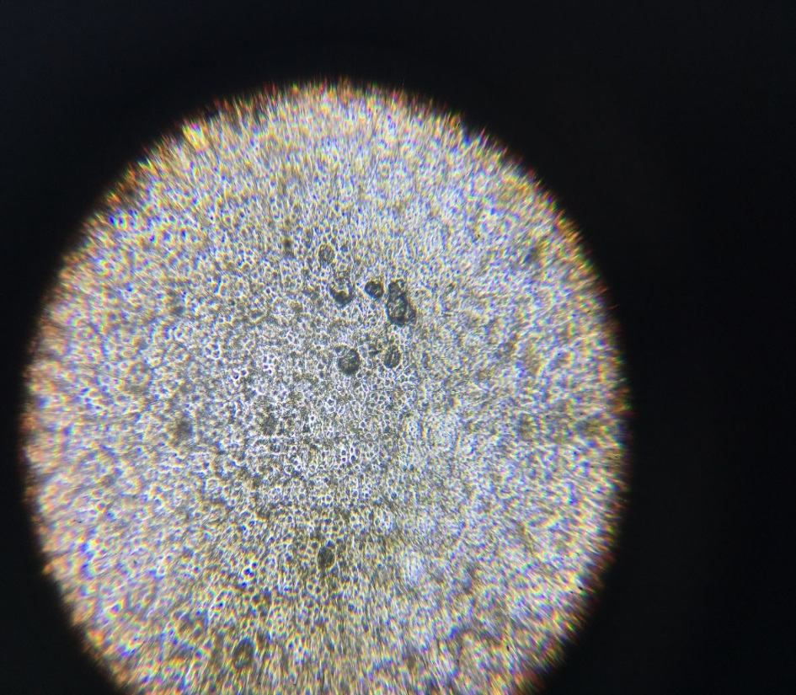

Результат действия органического растворителя - этилового спирта на хлорофил клеток алоэ (фото 13)

Методическая разработка для организации проектно-исследовательской деятельности с учащимися 9-го класса.

**Тема** **«Приготовление зубного порошка в домашних условиях»**

**ВВЕДЕНИЕ**

**Актуальность:** Мы пользуемся зубными пастами, которые активно рекламируют. Это прекрасный маркетинговый ход, люди начинают верить в чудо пасты. Но очень часто при ежедневном использовании мы не видим того эффекта, о котором говорилось в рекламе. Люди все чаще начинают задумываться о своем здоровье и поэтому находят рецепты домашнего приготовления многих средств для личного пользования. Одним из таких средств является зубной порошок, который использовался очень активно десятки лет назад.   
С началом производства зубной пасты, он был незаслуженно забыт, хотя и имеет неоспоримые достоинства. Полезный продукт можно изготовить в домашних условиях, как наиболее безопасное средство для ухода за полостью рта. В этой работе мы попытаемся разобраться, в чем польза и вред зубного порошка и как, используя натуральные компоненты, можно приготовить полезный зубной порошок.

**Цель:** Изучение химического состава разных видов зубных паст и приготовление в домашних условиях несколько видов зубного порошка.

**Задачи:**

1. Познакомиться с литературой по данной теме.
2. Описать химический состав исследуемых объектов.

3. Изучить влияние химических соединений, входящих в состав паст различных брендов, на организм человека.

4. Выполнить практическую часть:

а) составить сборник с рецептами приготовления зубной пасты и порошков в домашних условиях;

б) приготовить зубной порошок и протестировать его;

в) оформить отзывы по результатам использования зубного порошка;

**Объект исследования:** здоровье человека

**Предмет исследования**: зубные пасты и зубной порошок

**Проектный продукт:** образцы зубного порошка, приготовленные в домашних условиях

**Методы исследования:**

1. Социологический.
2. Теоретический метод. Работа с литературными и Интернет – источниками.
3. Экспериментальный.
4. Анализ, сравнение, обобщение.

**Гипотеза** – изменения в компонентном составе зубного порошка, могут способствовать положительному воздействию на состояние зубной эмали, полости рта и здоровья человека в целом.

**Инструкция по выполнению работы**

1. Провести социологический опрос среди учащихся школы или близких людей и родственников. Можно предложить ответить, например, на вопросы:

А) Какое средство для чистки зубов вы предпочитаете: зубную пасту или зубной порошок?

Б) Как вы думаете, из чего состоит зубной порошок?

Г) Чем люди начали пользоваться раньше зубным порошком или пастой?

В) Как вы думаете, когда люди начали использовать чистящие средства для полости рта?

2. Работа с энциклопедическими источниками, интернет ресурсами- изучение истории создания зубного порошка и зубной пасты.

3. Работа с литературой, справочниками, интернет - ресурсами - сбор информации о составе и влиянии компонентов зубных паст на здоровье человека. Вот некоторые из них:

* Диоксид кремния. SiO₂
* Натрия монофторфосфат- Na2PO3F
* Фторид натрия- NaF
* Пирофосфат натрия- Na4Р2О7.
* Гидрофосфат кальция- CaHPO4.
* Оксид алюминия- Al2O3.
* Сорбитол.
* Гликоль- C*n*H2*n*(OH)2.
* Лаурилсульфат натрия- C12H25SO4Na.
* Натрий карбоксиметил-целлюлоза
* Полиэтиленгликоль.
* Сахарин- C₇H₅NO₃S
* Отдушки

4. Изучение состава зубных порошков и влиянии компонентов на здоровье человека. Определение плюсов и минусов.

5. Практическая часть. Приготовление зубного порошка в домашних условиях. В качестве основы можно взять:

* Мел 1 часть
* Пищевая сода 1/2 часть
* Морская соль 1/5 часть

Это всё нужно тщательно перемешать и измельчить в кофемолке. Мел содержит кальций, который укрепляет зубы. Сода, она же гидрокарбонат натрия, восстанавливает десны, снижает воспаление и замедляет рост вредоносных бактерий. Морская соль богата минералами и макроэлементами, которые благотворно воздействуют на десны и зубы. Далее эту основу можно использовать для добавления компонентов, которые определяют специфические особенности конкретного зубного порошка.

Например:

**Рецепт 1. Лечебная свежесть.**

В основу добавляем следующие ингредиенты:

* Травы перечной мяты
* Травы крапивы
* Эфирное масло мяты

Ещё раз перемешиваем всё в кофемолке.

Травы перечной мяты имеют бактерицидные свойства и освежает дыхание, препятствуют росту вредных бактерий в полости рта, зубов и языка. Травы крапивы - прекрасное профилактическое средство, предупреждающее кровоточивость десен. Эфирное масло мяты — чрезвычайно эффективное средство против анаэробных бактерий, существующих в среде с низким содержанием кислорода, как в полости рта, и придает свежеть. В итоге получился свежий порошок, который сочетает в себе множество лечебных средств.

**Рецепт 2. Антибактериальный.**

В основу добавляем следующие ингредиенты:

* Травы душицы
* Травы шалфея
* Эфирное масло сосны
* Активированный уголь

Ещё раз перемешиваем всё в кофемолке.

Травы душицы помогают при зубной боли и стоматите. Травы шалфея также утоляют зубную боль и борется с воспалением дёсен. Активированный уголь даёт эффект отбеливания и полость рта дольше остается чистой. Эфирное масло сосны противостоит таким болезням полости рта, как стоматит, пародонтоз и периодонтит.

**Рецепт №3. Мятный**

Порошок без основы. Состав:

* Мел
* Эфирное масло мяты
* Травы перечной мяты

Получается очень мягкий порошок со вкусом мяты. С ним самые приятные ощущения от чистки. Эфирное масло мяты — чрезвычайно эффективное средство против анаэробных бактерий, существующих в среде с низким содержанием кислорода, как в полости рта, и придает свежеть. Травы перечной мяты имеют бактерицидные свойства и освежает дыхание, препятствуют росту вредных бактерий в полости рта, зубов и языка.

6. Создание макета этикеток, их изготовление. Подготовка посуды для порошка.

7. Оформление проектно-исследовательской работы,

8. Подготовка к защите проектно-исследовательской работы.

**ЗАКЛЮЧЕНИЕ**

Изучив состав нескольких зубных паст можно сделать вывод, что ради прибыли изготовители добавляют в свой товар не всегда полезные вещества. В домашних условиях не очень сложно сделать натуральное средство для ухода за полостью рта, все компоненты доступны и стоят недорого. Добавляя различные эфирные масла, можно не только изменить запах и вкус, но и придать зубному порошку антибактериальное, противовоспалительное действие. При этом мы получаем уникальные и пригодные для использования, натуральные зубные порошки. (Приложение 1)

***Литература***

1. Боровский Е.В. Биология полости рта./ Е.В.Боровский, В.К.Леонтьев - М.: Медицина, 2010.

2. Савина Л.А. Я познаю мир. Химия: энцикл. – М.: АСТ: Астрель, 2009.

3. <https://ru.wikipedia.org>

4. <https://prosto-o-slognom.ru>

5. <https://chemege.ru>

Приложение 1

**Проектный продукт**

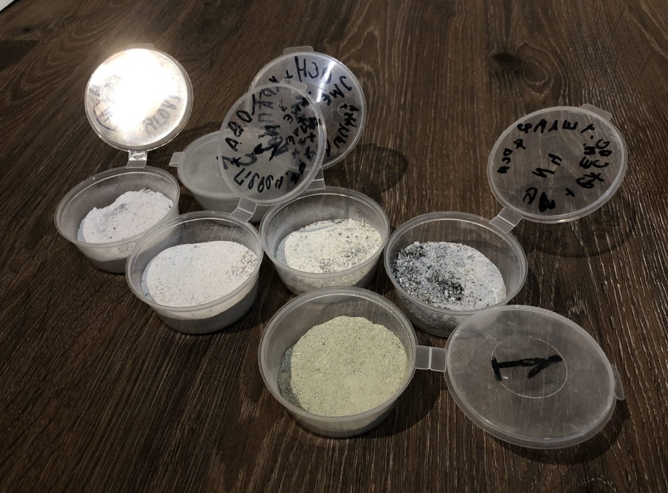

Неудачный состав порошка (фото 1)

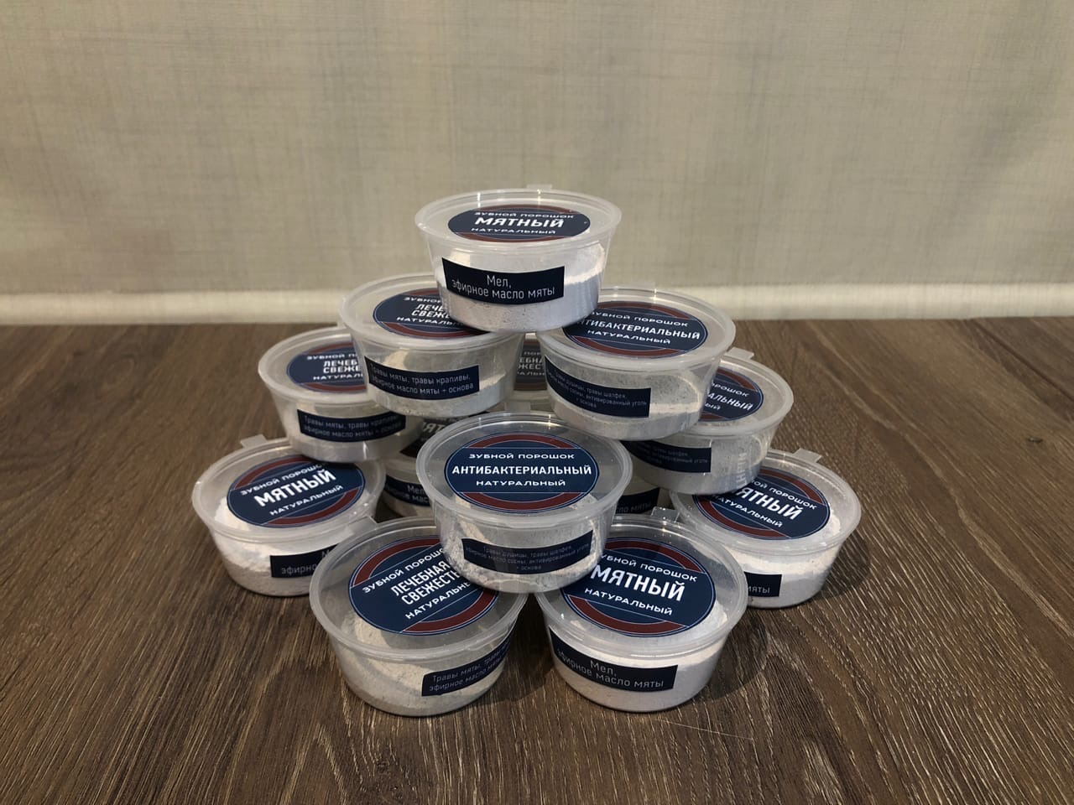

Итоговый проектный продукт (фото2)

Методическая разработка для организации проектной деятельности с учащимися 9 класса.

**Тема:** **«Области применения химических элементов Периодической системы химических элементов Д.И Менделеева»**

**ВВЕДЕНИЕ**

Генеральная ассамблея ООН объявила 2019 год Международным годом периодической таблицы химических элементов - открытию российского ученого Дмитрия Ивановича Менделеева исполняется 150 лет.

К середине XIX века таблица содержала 63 известных человечеству элементов. Сегодня их 118! В 1869 году Д.И. Менделеев впервые опубликовал свою первую схему Периодической таблицы в статье «Соотношение свойств с атомным весом элементов» в журнале Русского химического общества.

С тех пор Периодическая таблица химических элементов является одним из самых значительных достижений в науке, охватывая сущность не только химии, но и всех естественных наук. Это уникальный инструмент, позволяющий ученым прогнозировать внешний вид и свойства материи на Земле и в остальной части Вселенной. Проведение в 2019 году Международного года Периодической таблицы химических элементов является всемирной инициативой, призванной подчеркнуть важность Периодической таблицы в науке, технологии и устойчивом развитии человечества. В этот юбилейный год захотелось реализовать проект по созданию необычной таблицы, которая будет содержать дополнительную информацию о химических элементах.

**Актуальность:** Каждый человек, который изучал химию в школе, знаком с таблицей Менделеева, знает, как она выглядит, но не каждый знает о значении химических элементов и простых веществ, которые они образуют. Создание таблицы, в которой кроме символа химического элемента, будет визуальная информация об областях его применения, позволяет сделать ее более информативной и интересной для изучения.

**Цель:** Создание наглядного учебного пособия в виде таблицы, в которой на отдельных карточках будут отражены физические свойства и основные области применения простых веществ, образованных химическими элементами.

**Задачи:**

1. Изучить физические свойства простых веществ, образуемых химическими элементами.

2. Узнать области применения элементов и простых веществ.

3. Отобразить в виде карточек с картинками основную область применения каждого простого вещества.

**Проектный продукт:** таблица

**Инструкция по выполнению работы**

1. Поиск информации о физических свойствах и областях применения химических элементов и образуемых ими простых и сложных веществ, их значении в жизни человека.
2. Отбор информации, расчет размеров карточек, основы для закрепления карточек в виде таблицы.
3. В компьютерном приложении Microsoft Power Point создание карточек 7х10 см.
4. Выбор цветов для обозначения металлов и неметаллов.
5. Помещение информации в виде картинок в карточки.
6. Прикрепление карточек с элементами согласно их положению в таблице Д.И. Менделеева.

**ЗАКЛЮЧЕНИЕ**

Этот проект требует от ученика любознательности, усердия, аккуратности и большого количества времени для кропотливого поиска информации и создания проектного продукта. Итогом является таблица «Применение химических элементов», которая станет интересным и уникальным наглядным пособием при изучении химии для учеников школы. (Приложение 1)

Приложение 1

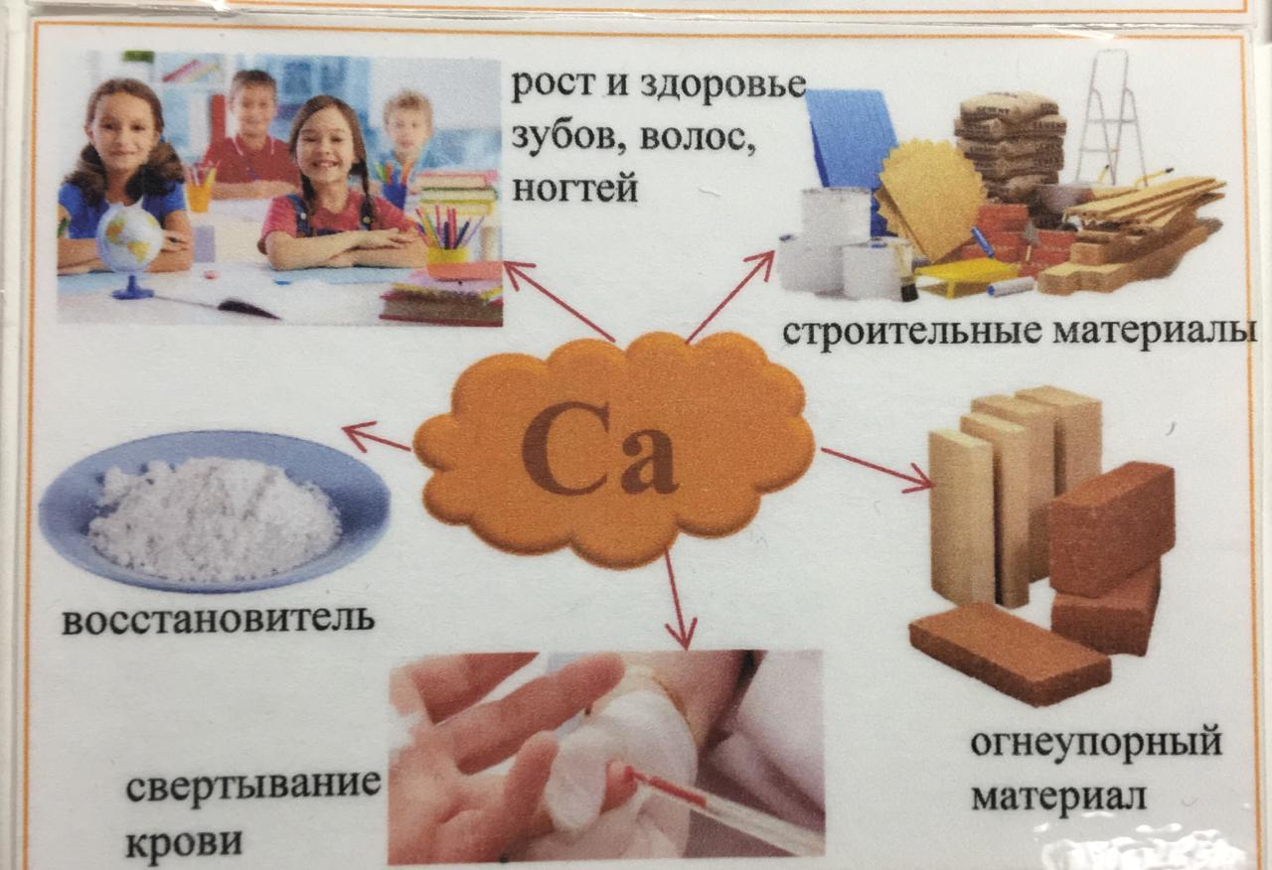 **Проектный продукт**

Карточка элемента на примере кальция (фото 1)

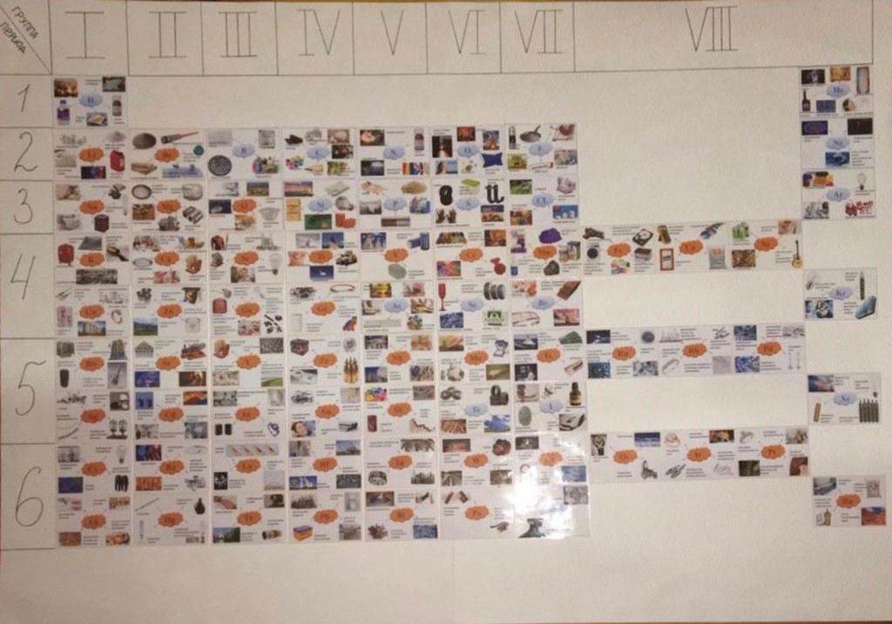Таблица (фото2)